花見の宴

日時 ○月○日
場所 ○○○○○

皆様お誘い合わせの上

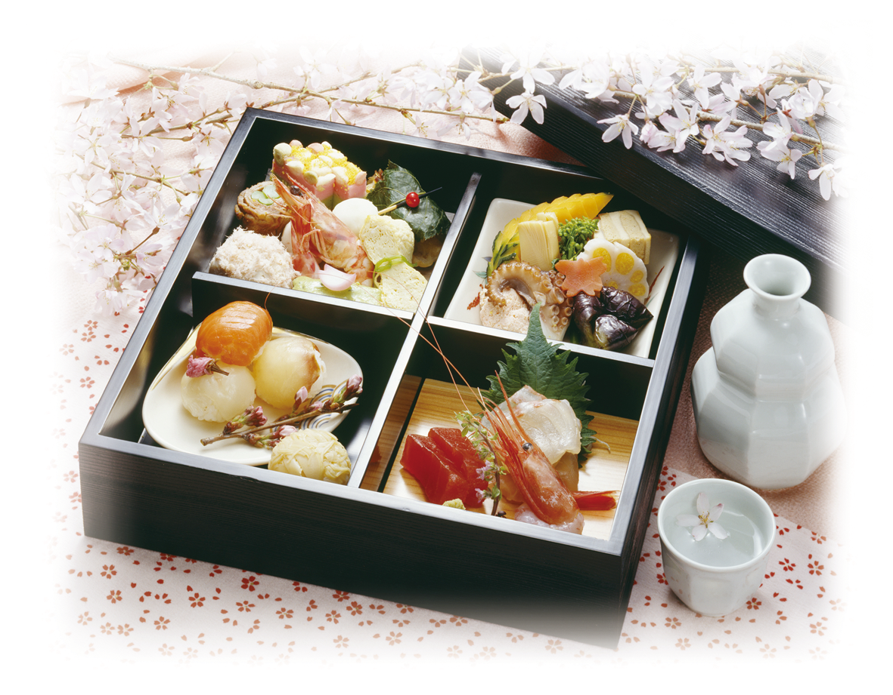
是非お越しください。

